APRENDIZAJES Y CONTENIDOS:

*Observación e interpretación de diversas formas de representación del relieve del espacio provincial.

*Lectura de mapas de diferentes tipos, empleando simbología convencional y escala cromática.

FECHA:

TEMA: El relieve de mi provincia.

“CÓRDOBA EN COLORES”

ACTIVIDADES:

* Los mapas nos dan mucha información. Podemos reconocer relieves, ríos, rutas, límites, ciudades importantes, poseen un nombre, referencias, escala y escala cromática, signos cartográficos. Pueden ser políticos, físicos, temáticos. Siempre tienen la orientación de los puntos cardinales, la llamada Rosa de los vientos.
* Trabajamos con la información que nos aportan los vídeos:

Los mapas del mundo: mapa físico y mapa político (parte 1)- videos educativos para niños.

<https://youtu.be/xZLP4i_W_UM>

Los mapas del mundo: mapa físico y mapa político (parte 2)- videos educativos para niños.

<https://youtu.be/9k25rdvq2Og>

* Realiza toma de nota ampliando tus conocimientos sobre el tema.

FECHA:

¿Qué relieve predomina en nuestra provincia?

1. Observá el mapa físico de la provincia. Identifica relieves, recordando los colores usados.
2. Escribí en tu carpeta el nombre de los relieves existentes en nuestra provincia.

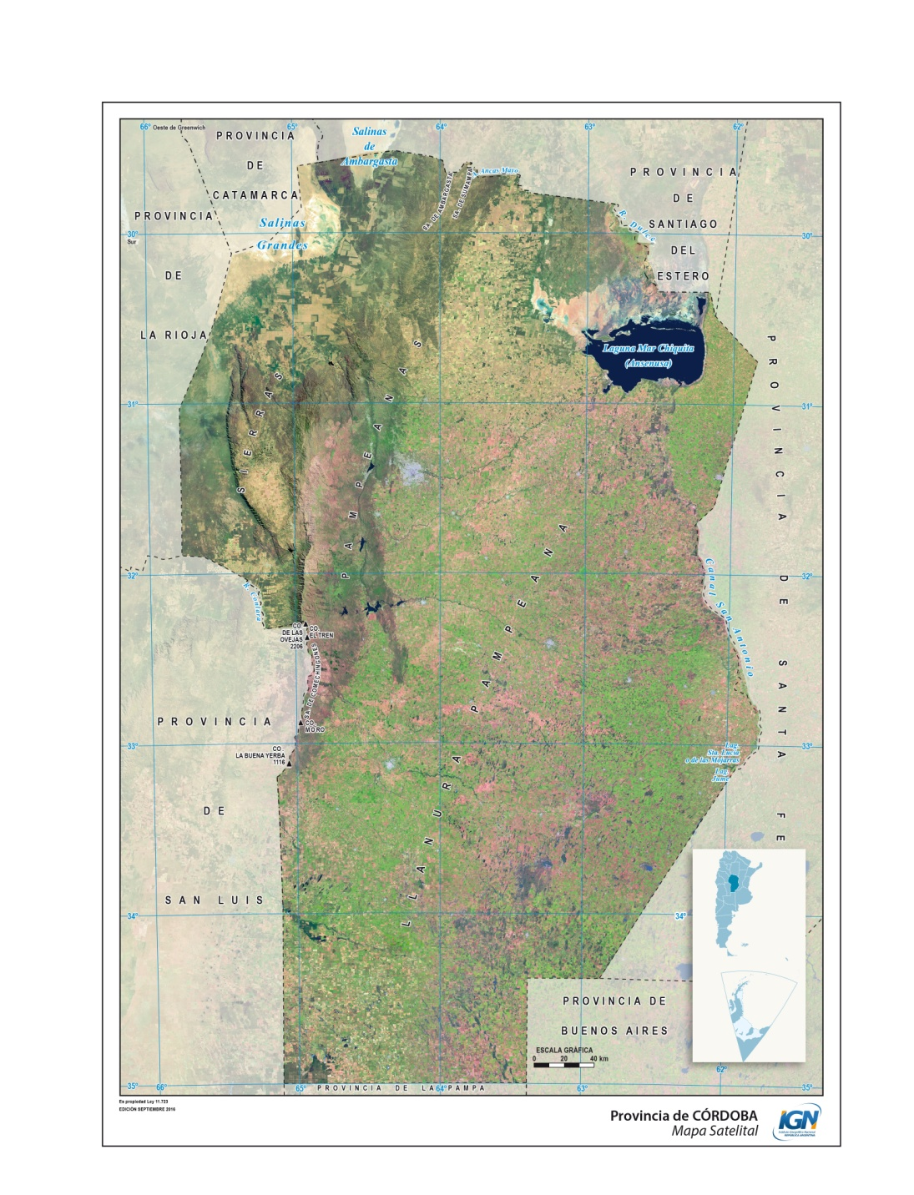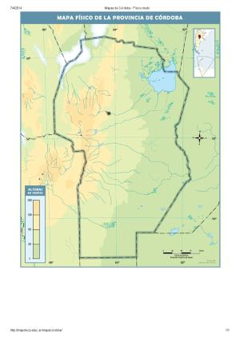

**RECORDÁ:**

Los mapas del relieve representan las diferentes alturas de los accidentes del terreno respecto al nivel del mar. Se utilizan para esta representación diferentes colores:

**Verde**: para señalar las llanuras, depresiones o valles; las zonas de menor altura del terreno.

**Amarillo**: para señalar las zonas de altura intermedia, mesetas y accidentes como los cerros y colinas.

**Marrón:** representa las zonas muy altas. Se irá haciendo más oscuro a medida que aumenta la altitud del terreno.

**PENSÁ Y RESPONDÉ:**

¿El relieve de nuestra provincia, se vio afectado por los incendios? ¿Por qué?